ÓVODAI ESEMÉNYNAPTÁR (2025-2026)

SZEPTEMBER

Szülői értekezletek
szeptember 15-19

Szülői munkaközösségi ülés
szeptember 24

Népmese hete

szeptember 22-26

OKTÓBER

Zenepalota
október 01

Állatok világnapja
október 07

Autóbuszos kirándulás

október 06-10

Ugrifüles családi sportnap
október 04 vagy 11

Kicsik ünnepe

október 17

NOVEMBER

Ovi – vásár

november 07

Őszi egészséghét
november 10-14

Nyílt napok
november 20-március 26

Manófalva színtársulat meseelőadása
egyeztetés szerint

Nevelés nélküli munkanap
november 21

DECEMBER

Mikulás látogatása a csoportokban

december 05

Karácsonyi ünnepség
december 10

„Mozivarázs”
december 08-16

Téli szünet

december 20 – január 04

JANUÁR

Téli egészséghét
január 12-16

Nyitott óvoda
január 24 – február 04

Fogadóórák a 4-5-6-7 éves gyermekek szüleinek

FEBRUÁR

Szülői munkaközösségi ülés
február 05

Szülői értekezletek
február 09-13

Manószínház
február 16-20

Farsang
február 27

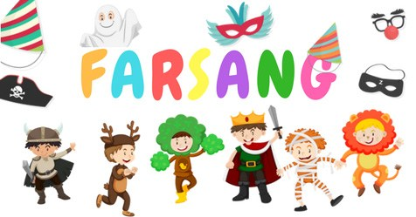
MÁRCIUS


Nemzeti ünnepre való megemlékezés
március 10-14

Jótékonysági bál
március 07

Tavaszi egészséghét, Víz világnapja
március 16-20

Emlékfa ültetése
március 20

„Mesetarisznya” városi vetélkedő – nevelés nélküli munkanap
március 27

ÁPRILIS

Húsvéti hagyományok ápolása
március 30-április 02

Debrecen város napja
április 11

Föld napja

április 22

Óvodai, iskolai beíratás

MÁJUS

Anyák, Apák napja
április 27-május 07

Madarak és fák napja
Hátizsákos kirándulás (Nyíregyházi Vadaspark)
május 08 vagy 15

Óvodai búcsú – nevelés nélküli munkanap
május 29

JÚNIUS


Szülői értekezlet az új gyermekek szülei részére
június 02

Gyermekek hete
június 01-05

Környezetvédelmi világnap
június 05

Manófesztivál
június 05
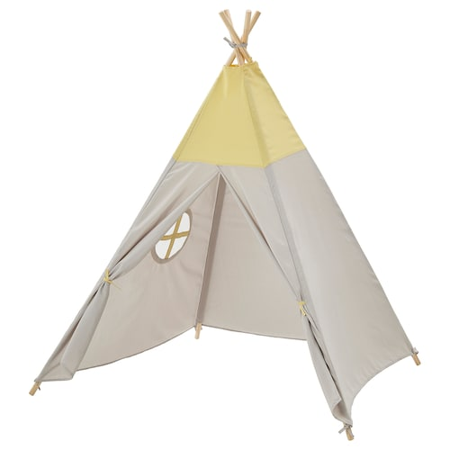
Erdei óvoda szülői értekezlet
június 09

Erdei óvoda
június 17-19

Nevelés nélküli munkanap
június 22

NEVELÉS NÉLKÜLI MUNKANAPOK

2025. november 21.
2026. március 27.
2026. május 29.
2026. június 22.
2026. augusztus 24.

